- „Odbudowa mostu na rzece Czerwona Woda w Tylicach droga publiczna nr 109182D”
Prace projektowe oraz roboty budowlane mające na celu odbudowę mostu na rzece Czerwona Woda w Tylicach, droga publiczna nr 109182D.
Do prac projektowych należy będzie wykonanie pełnej dokumentacji projektowej wraz z uzgodnieniami oraz wykonie projektu czasowej organizacji ruchu. Natomiast roboty budowlane polegać będą na realizacji przygotowanego projektu, min.: roboty rozbiórkowe, zabezpieczające, zbrojarskie i betonowe. Roboty ziemne murowe oraz nawierzchniowe.

Inwestycja została podzielona na dwa etapy.
I Etap: został zrealizowany
Data rozpoczęcia inwestycji : 13.12.2024
Data zakończenia inwestycji : 31.12.2024
I Etap – 150 000,00 zł brutto.
II Etap: w trakcie
Data rozpoczęcia inwestycji : 01.01.2025
Data zakończenia inwestycji : 13.11.2025
II Etap – 458 850,00 zł brutto.
Dotacja wynosi 608 850,00 zł
Wartość zadania 608 850,00 zł
Wkład własny Gminy: 0,00 zł
Okres realizacji: do 13.11.2025

Projekt sfinansowany został z Rezerwy Celowej Budżetu Państwa Będącej w Dyspozycji Ministra Spraw Wewnętrznych i Administracji

Wykonawca:
Labtechne Spółka z ograniczoną odpowiedzialnością
Łagów ul. Szkolna 9B
Stan realizacji:
Dokumentacja złożona w Wydziale Architektury i Budownictwa- oczekiwanie na uzyskanie pozwolenia na budowę. Z informacji od wykonawcy wynika, że ma zakupiony cały materiał do realizacji zamówienia, jest gotowy do rozpoczęcia odbudowy, jak tylko uzyska decyzję pozwolenia. Czasowa organizacja ruchu zatwierdzona. Orientacyjny termin uzyskania decyzji pozwolenia na budowę/rozpoczęcia robót- koniec września. Zakończenie – początek listopada.

- „Odbudowa przepustu drogowego na potoku Trójnica w Trójcy droga nr N42 działka nr 802”
Prace projektowe oraz roboty budowlane, mające na celu odbudowę przepustu drogowego . Do prac projektowych należeć będzie wykonanie pełnej dokumentacji projektowej wraz z uzgodnieniami oraz wykonanie projektu czasowej organizacji ruchu. Natomiast roboty budowlane polegać będą na realizacji przygotowanego projektu min.: roboty rozbiórkowe, zabezpieczające, zbrojarskie i betonowe, roboty ziemne, murowe oraz nawierzchniowe.

Inwestycja została podzielona na dwa etapy.
I Etap: został zrealizowany
Data rozpoczęcia inwestycji : 13.12.2024
Data zakończenia inwestycji : 31.12.2024
I Etap – 60 000,00 zł brutto.
II Etap: w trakcie
Data rozpoczęcia inwestycji : 01.01.2025
Data zakończenia inwestycji : 13.11.2025
II Etap – 173 700,00 zł brutto.
Dotacja wynosi 233 700,00 zł
Wartość zadania 233 700,00 zł
Wkład własny Gminy: 0,00 zł
Okres realizacji: do 13.11.2025

Projekt sfinansowany został z Rezerwy Celowej Budżetu Państwa Będącej w Dyspozycji Ministra Spraw Wewnętrznych i Administracji

Wykonawca:
Labtechne Spółka z ograniczoną odpowiedzialnością
Łagów ul. Szkolna 9B
Stan realizacji:
Wykonawca posiada wszystkie niezbędne dokumenty (dokumentacja, projekt czasowej organizacji ruchu). Rozpoczęcie prac w dniach 18-14.09.2025 r.

- „Odbudowa przepustu w Gronowie dz. nr 400 droga publiczna 109116D’’
Roboty budowlane polegające na odbudowie przepustu drogowego w Gronowie w ciągu drogi gminnej publicznej nr 109116D zgodnie z posiadaną dokumentacja projektową. Roboty budowlane do wykonania to min.: roboty rozbiórkowe, zabezpieczające, wykonanie tymczasowego koryta, roboty ziemne, roboty izolacyjne, umocnienia dna i skarp, roboty nawierzchniowe, roboty wykończeniowe.

Inwestycja została podzielona na dwa etapy.
I Etap: został zrealizowany
Data rozpoczęcia inwestycji : 09.12.2024
Data zakończenia inwestycji : 31.12.2024
I Etap – 100 000,00 zł brutto.
II Etap: w trakcie
Data rozpoczęcia inwestycji : 01.01.2025
Data zakończenia inwestycji : 09.11.2025
II Etap – 125 090,00 zł brutto.
Dotacja wynosi 225 090,00 zł
Wartość zadania 225 090,00 zł
Wkład własny Gminy: 0,00 zł
Okres realizacji: do 09.11.2025

Projekt sfinansowany został z Rezerwy Celowej Budżetu Państwa Będącej w Dyspozycji Ministra Spraw Wewnętrznych i Administracji

Wykonawca:
Labtechne Spółka z ograniczoną odpowiedzialnością
Łagów ul. Szkolna 9B
Stan realizacji: W toku
4.„Odbudowa mostu na cieku Jędrzychowicki Potok w Jędrzychowicach droga publiczna 109134D łącznik drogi powiatowej 2395D z DK94”
Roboty budowlane polegające na odbudowie zniszczonego podczas powodzi we wrześniu 2024 roku, mostu na cieku Jędrzychowicki Potok w Jędrzychowicach, droga publiczna109134D łącznika drogą powiatowej 2395D z DK94, Roboty polegać będą na zabezpieczeniu całego obiektu i przegotowaniu mostu do rozbiórki, a następnie na jego odbudowie, zgodnie z posiadaną dokumentacja projektową.

Inwestycja została podzielona na dwa etapy.
I Etap: został zrealizowany
Data rozpoczęcia inwestycji : 09.12.2024
Data zakończenia inwestycji : 31.12.2024
I Etap – 300 000,00 zł brutto.
II Etap: został zrealizowany
Data rozpoczęcia inwestycji : 01.01.2025
Data zakończenia inwestycji : 09.11.2025 (27.06.2025 – odbiór robót)
II Etap – 222 750,00 zł brutto.
Dotacja wynosi 522 750,00 zł
Wartość zadania 522 750,00 zł
Wkład własny Gminy: 0,00 zł
Okres realizacji: do 09.11.2025

Projekt sfinansowany został z Rezerwy Celowej Budżetu Państwa Będącej w Dyspozycji Ministra Spraw Wewnętrznych i Administracji

Wykonawca:
Labtechne Spółka z ograniczoną odpowiedzialnością
Łagów ul. Szkolna 9B
Stan realizacji:
Inwestycja została zakończona.

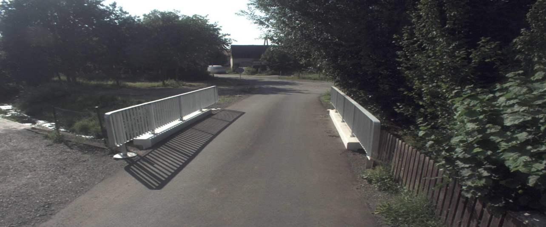

- „Odbudowa drogi publicznej nr 109179D w Trójcy’’
Roboty budowlane mające na celu odbudowę drogi publicznej nr 109179D , uszkodzonej w wyniku powodzi we wrześniu 2024 roku. Przedmiotem jest osuniecie się gruntu na fragmencie tej drogi. Naprawa zakłada wykonanie żelbetonowych pali pod korpusem drogi w celu ograniczenia osiadania nawierzchni oraz stabilizacji podłoża.

Data rozpoczęcia inwestycji : 20.08.2025
Data zakończenia inwestycji : 20.12.2025

Dotacja wynosi 885 000,00 zł
Wartość zadania 885 000,00 zł
Wkład własny Gminy: 0,00 zł
Okres realizacji: do 20.12.2025

Projekt sfinansowany został z Rezerwy Celowej Budżetu Państwa Będącej w Dyspozycji Ministra Spraw Wewnętrznych i Administracji

Wykonawca:
Przedsiębiorstwo Budownictwa Wodno-Inżynieryjnego Secundo Fors Sp. z.o.o
59-900 Zgorzelec, ul. Stefana Batorego 611
Stan realizacji:
Etap sporządzania dokumentacji i przedstawienia koncepcji. Orientacyjny termin złożenia dokumentacji do Wydziału Architektury i Budownictwa w celu uzyskania pozwolenia na budowę w dniu 22.09.2025. Szacowany termin rozpoczęcia robót- poławia października.

6.„Odbudowa mostu na drodze gminnej publicznej Kunów – Studnisk Dolne ( droga gminna nr 2D – działka nr 152, obręb Kunów)”

Prace projektowe oraz roboty budowlane mające na celu odbudowę mostu na drodze gminnej publicznej relacji Kunów – Studniska Dolne w Kunowie. Do prac projektowych należy będzie wykonanie pełnej dokumentacji projektowej wraz z uzgodnieniami oraz wykonie projektu czasowej organizacji ruchu. Natomiast roboty budowlane polegać będą na realizacji przygotowanego projektu, min.: roboty rozbiórkowe, zabezpieczające, zbrojarskie i betonowe, roboty ziemne, murowe oraz nawierzchniowe.

Data rozpoczęcia inwestycji : 16.09.2025
Data zakończenia inwestycji : koniec listopada 2025

Dotacja wynosi : 1 611 739,61 zł
Wartość zadania : 1 611 739,61 zł
Wkład własny Gminy: 0,00 zł
Okres realizacji: do końca listopada 2025

Projekt sfinansowany został z Rezerwy Celowej Budżetu Państwa Będącej w Dyspozycji Ministra Spraw Wewnętrznych i Administracji

Wykonawca:
PRIMOST Serwis sp. z.o.o.
42-504 Będzin, ul. Odkrywkowa 91

Stan realizacji:
Podpisanie umowy w dniu 16.09.2025 r.,

